TMMOB Makina Mühendisleri Odası
V. Ulusal Uçak, Havacılık ve Uzay Mühendisliği Kurultayı
Anadolu Üniversitesi Yunusemre Kampüsü Salon Anadolu
22-23 Mayıs 2009

ATILIM JET MOTOR BREMZE PROJESİ

Arif UÇAR¹, Mehmet KARAKIŞ²

1’inci HİBM.K’lığı Eskişehir, TÜRKİYE
¹Tel: 0505 388 40 17, e-posta:ucarif@gmail.com
²Tel: 0535 308 21 65, e-posta:mehmetkarakis@hotmail.com

Özet- Bu bildiride ülkemizde Havacılık ve Uzay sanayinin geliştirilmesinde büyük önem arzeden “Test Sistemleri“ geliştirilmesinin önemi ve bu konuda 1’inci Hava İkmal Bakım Merkezi Komutanlığı bünyesinde gerçekleştirilen “Atılım Jet Motor Bremze Projesi” hakkında özet bilgi sunulacaktır.

GİRİŞ
Son yıllarda ülkemizde hava yolu taşımacılığı hacminde önemli artışlar olmuş ve bu artışın önümüzdeki yıllarda da devam edeceği beklenmektedir. Buna paralel olarak Türkiye merkezli yürütülen MRO (Maintenance, Repair and Overhaul) faaliyetleride artmaktadır. Bütün bu gelişmeler MRO faaliyetlerinin vazgeçilmez bir parçası olan “Test sistemleri” konusunda ülkemizi önemli bir pazar haline getirmektedir. Pazar olmanın gücü kullanılarak test sistemleri geliştirilme çalışmalarının desteklenmesi durumunda bu alanda önemli gelişmeler kaydedilmesi mümkündür.
Havacılık ve Uzay sanayine yönelik AR-GE faaliyetleri açısından özel test sistemlerine sahip olma ve geliştirme kabiliyeti büyük önem arz etmektedir. Son yıllarda havacılık sektörüne yönelik parça tasarımı ve imalatı konusunda önemli kabiliyetler kazanılmasına rağmen ürün bazlı tasarım ve geliştirme faaliyetleri yeterli düzeye ulaşamamıştır. Gerek üniversiteler gerekse özel sektör, havacılık ve uzay sanayine yönelik AR-GE faaliyetlerinde önceki yıllara oranla daha fazla desteklenmektedir. Ancak Havacılık ve Uzay sanayine yönelik test sistemleri altyapısının yetersiz olması, mevcut altyapının ise koordineli olarak kullanılamaması sonuç alınmasını zorlaştırmaktadır. Bu alanda sonuç alınabilmesi, test sistemleri eksiklerinin tamamlanmasına, koordinasyonunun sağlanmasına ve daha da önemlisi ihtiyaca göre test sistemleri geliştirilebilme kabiliyetinin kazanılmasına bağlıdır.
1’inci Hava İkmal Bakım Merkezi Komutanlığı, gerek MRO faaliyetleri gerekse AR-GE faaliyetleri kapsamında test sistemleri geliştirme, yenileme ve imalatı ihtiyaçlarının milli imkanlarla karşılıyabilmek için “Test ve Üretim Sistemleri Geliştirme Grup Amirliği” adı altında bir birim kurmuştur. Bu birim “Atılım Jet Motor Bremze Projesi” kapsamında 3 adet Universal Jet Motor Bremzesini imal edilerek servise vermiştir. Kazanılan kabiliyet ile Silahlı Kuvvetlerin diğer birimlerinin ihtiyacı olan test sistemlerini geliştirme ve imalat faaliyetleri devam etmekte olup, özel sektör ile AR-GE amaçlı test sistemlerinin geliştirilmesi çalışmaları proje aşamasındadır.

ATILIM JET MOTOR BREMZESİ
Bremze; test sehpası, mekanik aparatlar, sensörler, kablolar, bağlantı kutusu (Junction box), test ölçü aletleri, bilgisayarlar, kumanda cihazları ve yazılımlardan meydana gelen sistem olup, uçak motorlarının fonksiyonel ve performans testlerinin yapılmasında kullanılmaktadır.

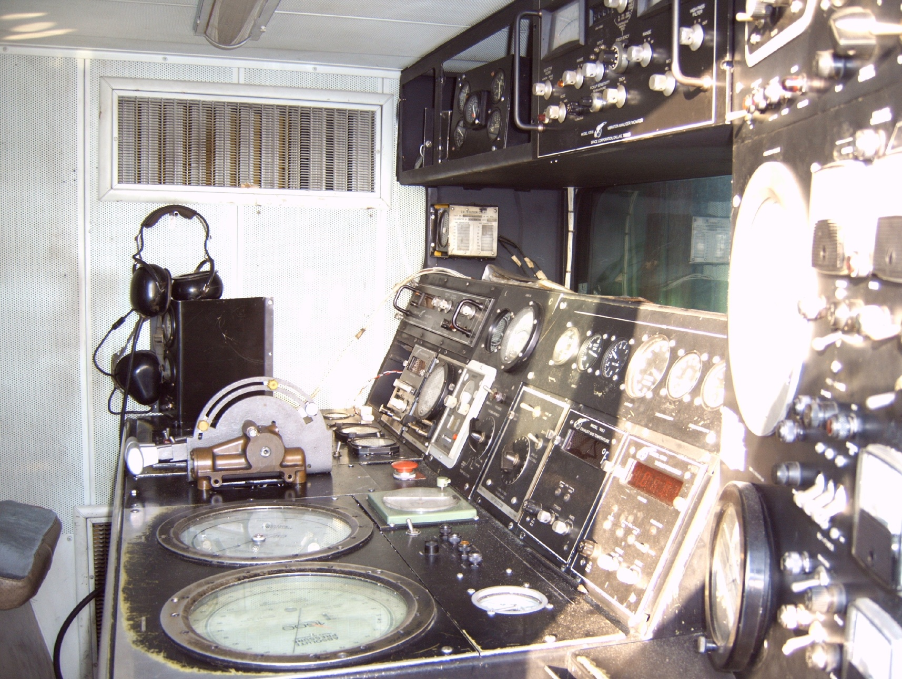
Şekil 1: Eski Bremze Sistemi Kontrol Konsolu
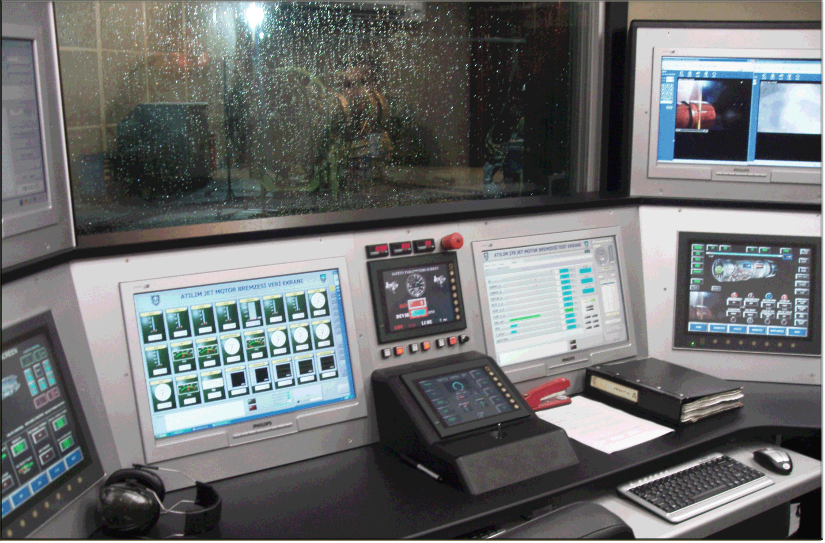
Şekil 2: Atılım Bremzesi Kontrol Konsolu

AMAÇ
Atılım Jet Motor Bremze projesinin amacı, birliklerin uçuş faaliyetlerini olumsuz etkileyen bremze problemlerine kısa ve uzun vadede çözüm üretmek ve bu kapsamda Hava Kuvvetleri Komutanlığı envanterinde bulunan jet motorlarının test edilebileceği üniversal bir bremze tasarlamak ve imal etmektir.
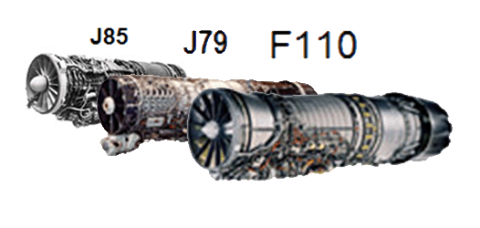
Şekil 3: Uçak Motorları

GENEL ÖZELLİKLER
Atılım Jet Motor Bremzesi üç ana sistemden oluşmaktadır. Bunlar; Veri toplama ve değerlendirme sistemi, Motor kontrol sistemi, Yardımcı ekipmanlar kontrol sistemidir. Her ana sistem aşağıda gösterildiği gibi alt sistemlerden oluşmaktadır.
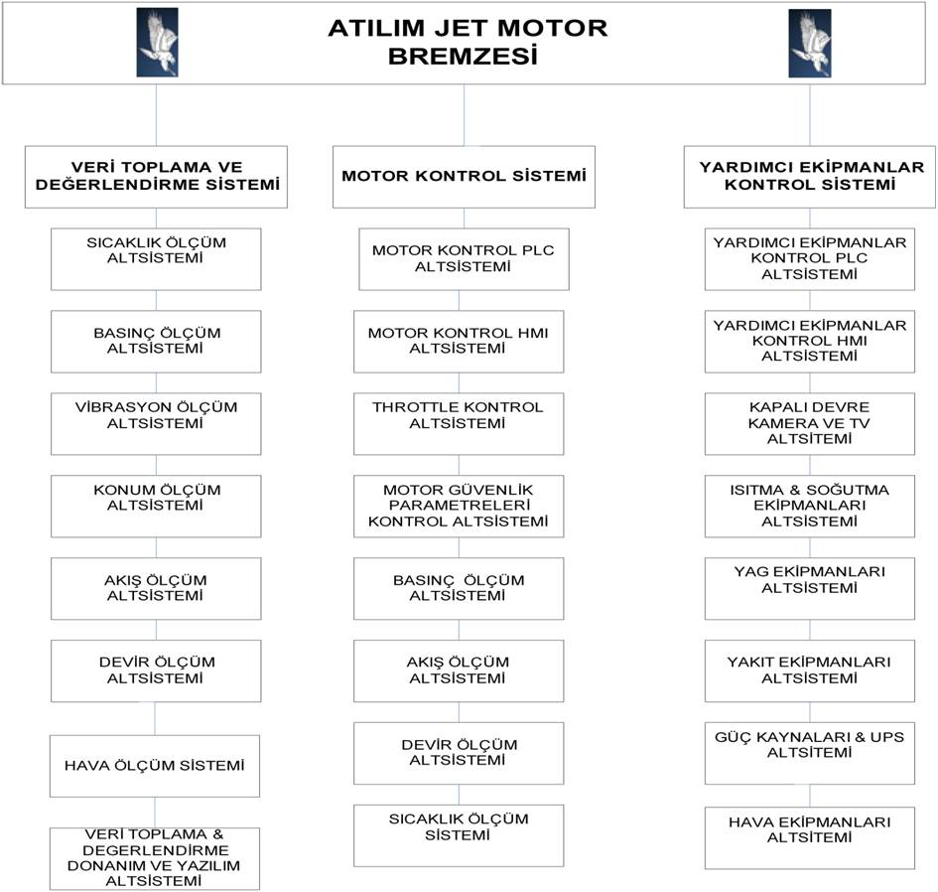

Şekil 4: Atılım Jet Motor Bremzesi Sistemleri

A. Veri Toplama ve Değerlendirme Sistemi
1. Sıcaklık Ölçüm Sistemi
2. Basınç Ölçüm Sistemi
3. Vibrasyon Ölçüm Sistemi
4. Konum Ölçüm Sistemi
5. Akış Ölçüm Sistemi
6. Devir Ölçüm Sistemi
7. Hava Ölçüm Sistemi
8. Veri Toplama ve Değerlendirme Donanım ve Yazılım Alt Sistemi

Motor Kontrol Sistemi
1. Motor Kontrol PLC Sistemi
2. Motor Kontrol HMI Sistemi
3. Throttle Kontrol Sistemi
4. Motor Güvenlik Parametreleri Kontrol Sistemi
5. Basınç Ölçüm Sistemi
6. Akış Ölçüm Sistemi
7. Devir Ölçüm Sistemi
8. Sıcaklık Ölçüm Sistemi

Yardımcı Ekipmanlar Kontrol Sistemi
1. Yardımcı Ekipmanlar PLC (Programmable Logic Controler) sistemi
2. Yardımcı Ekipmanlar HMI (Human Machine Interface) Sistemi
3. Kapalı Devre Kamera ve TV Sistemi
4. Hava Şartlandırma Sistemi
5. Yağ Sistemi
6. Yakıt Sistemi
7. Güç Sistemi
8. Hava İstasyonu Sistemi

Proje kapsamında üretilen Atılım Jet Motor bremzesi aşağıdaki özelliklere sahiptir;
- PLC tabanlı kontrol sistemi
- Bütün alt sistemlerde ethernet bağlantısı
- Dokunmatik ekranlar ile kontrol
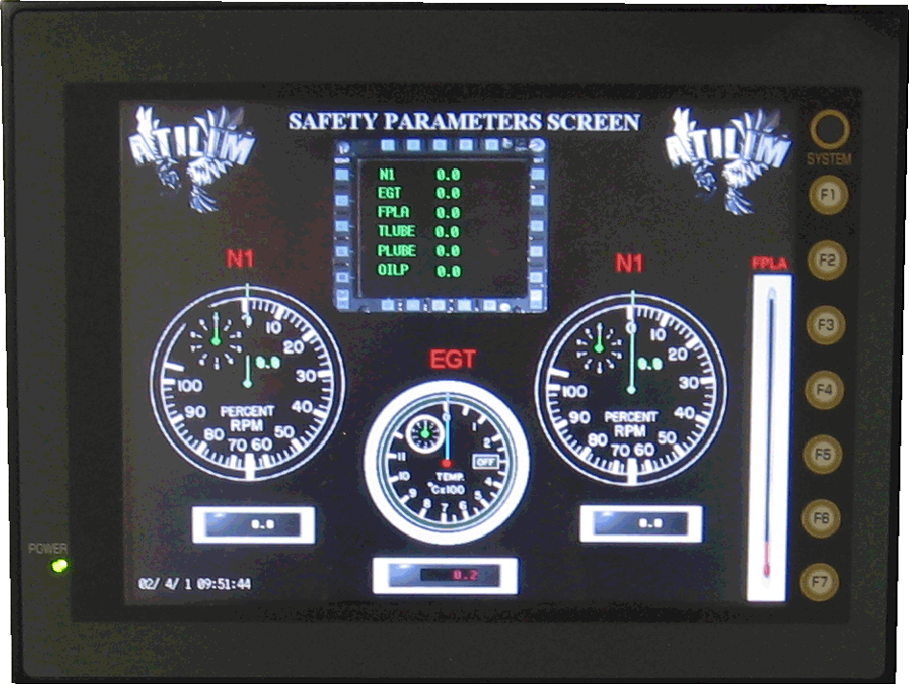
Şekil 5: Dokunmatik Kontrol Ekranı
- Servo gaz kolu kontrolü
- Tüm kritik sistemlerde yedekli güç kaynakları
- Tüm voltajlar ve akımların sürekli kontrolü
- Kritik sistemlerde yedekli kontrol
- NI donanım ve yazılımları ile veri toplama, test ve kalibrasyonu
- Yedekli çalışan PC sistemleri
- Motor haberleşme protokolleri (MIL-STD-1553 vs.)
- Uzaktan erişim modülü
- Uzaktan kontrol ve arıza tespit
- Mobil arıza bildirimi ve müdahale imkanı
- Ticari malzemeler
- Sahra tipi bremzelerde ses ve ısı yalıtımı ile kurşun geçirmez gözetleme pencereleri
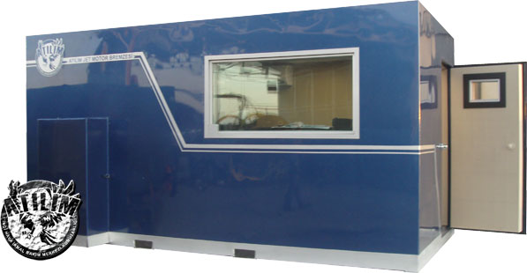
Şekil 6: Bremze Kabini
Test Kabinine ait Ses Yalıtımı Test Sonuçları;
Gaz Kolu Poz. | Dış Ortam | Kabin İçi
IDLE | 110 dBA | 59 dBA
MILITARY | 128 dBA | 76 dBA
AfterBurner(AB) | 140 dBA üstü | 78 dBA
Kabiliyetleri;
- Test parametrelerinin otomatik ve sürekli olarak takip edilmesi
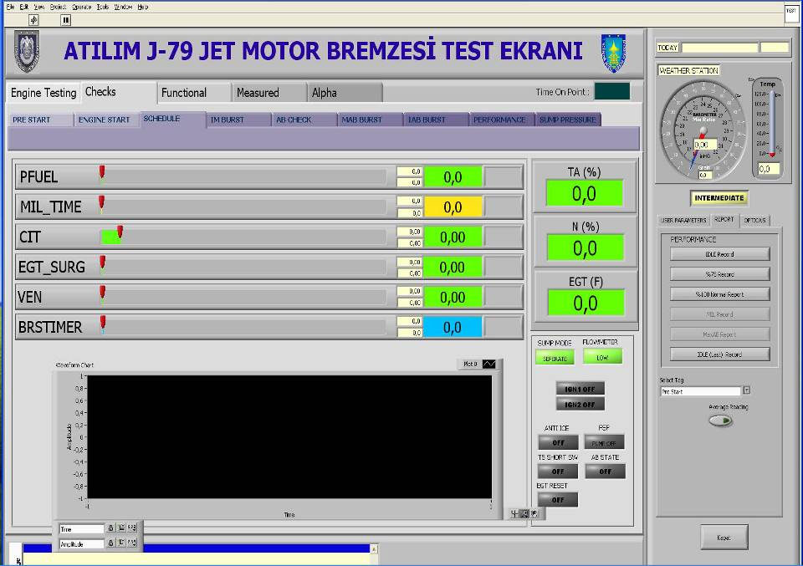
Şekil 7: Test Ekranı
- Parametre limitlerinin otomatik ve sürekli olarak kontrol edilmesi
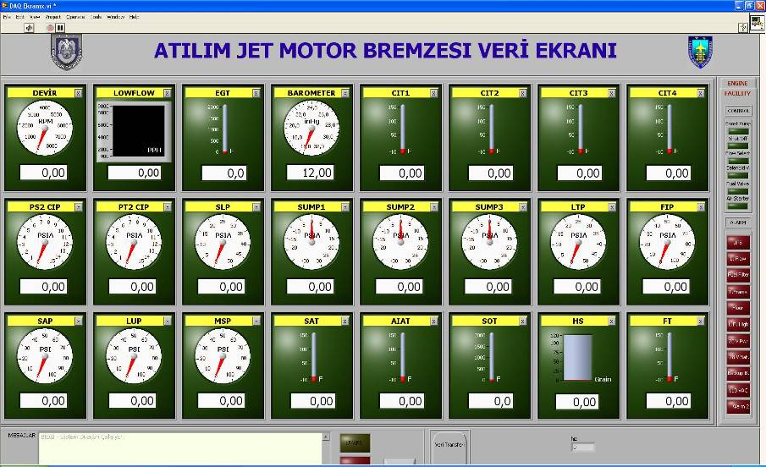
Şekil 8: Data Toplama Ekranı
- Test süresince motorun kameralarla otomatik ve sürekli olarak takip edilmesi
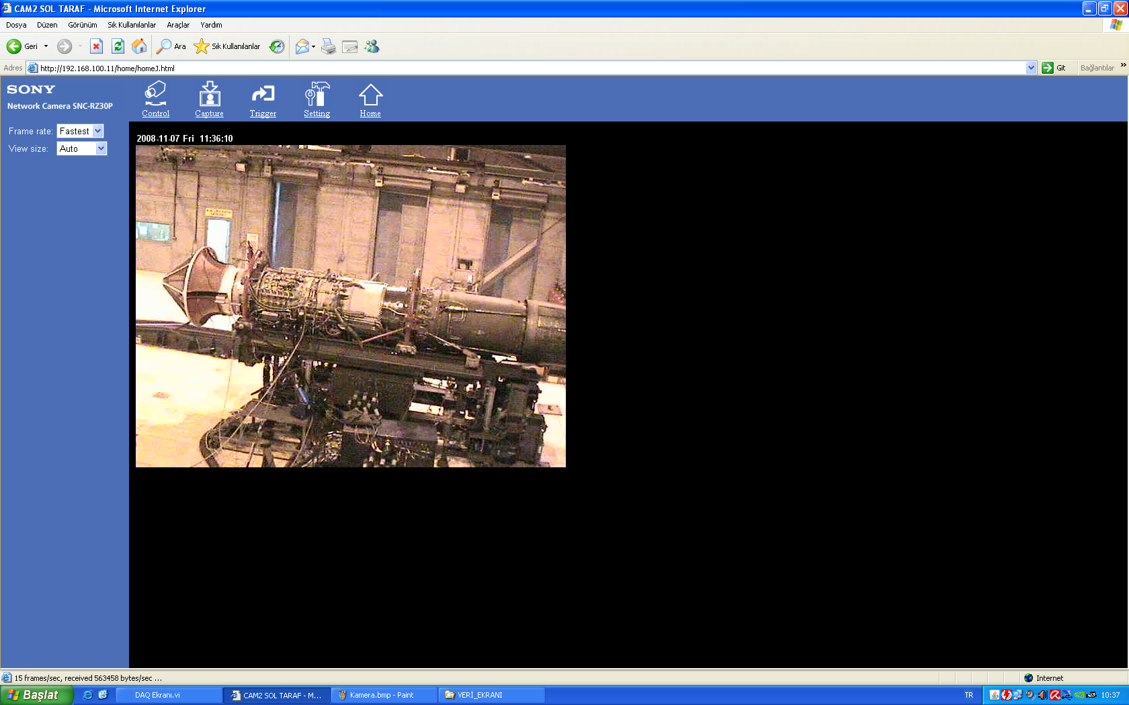
Şekil 9: Kamera Ekranı
- Test parametreleri ile görüntülerin eş zamanlı olarak kayıt edilebilmesi
- Kullanıcı dostu arayüz
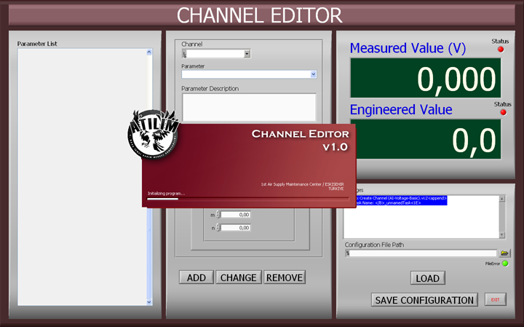
Şekil 10: Kanal Editörü Programı
- Bütün kayıtların eş zamanlı olarak tekrar izlenebilmesi ve kokpit simülasyonu
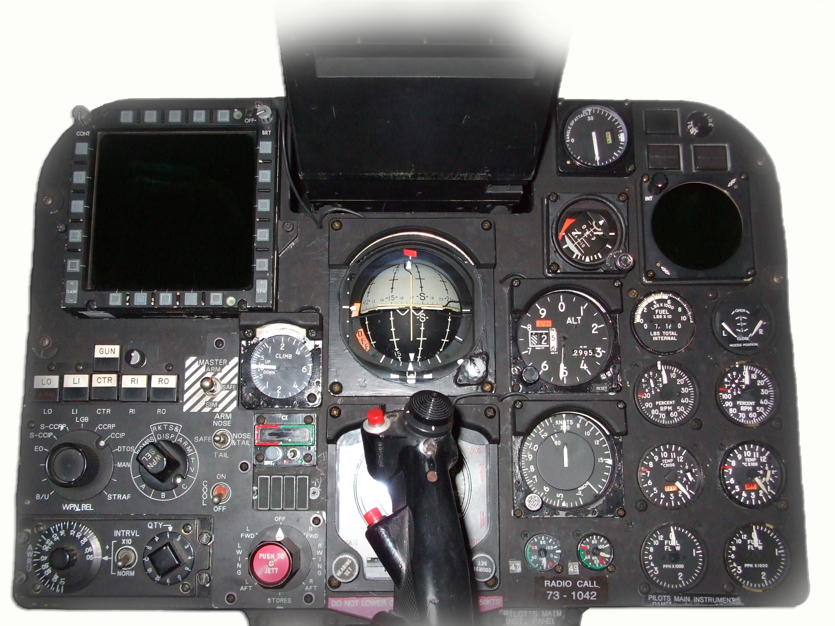
Şekil 11: Kokpit Görüntüsü
- Takip edilen parametreler üzerinde otomatik kontrolun sağlanması
- Bilgilerin otomatik ve sürekli olarak kaydedilmesi
- Performans bilgilerinin sürekli ve otomatik olarak hesaplanması
- Yüksek hızda bilgi taranması
- Otomatik kalibre programı
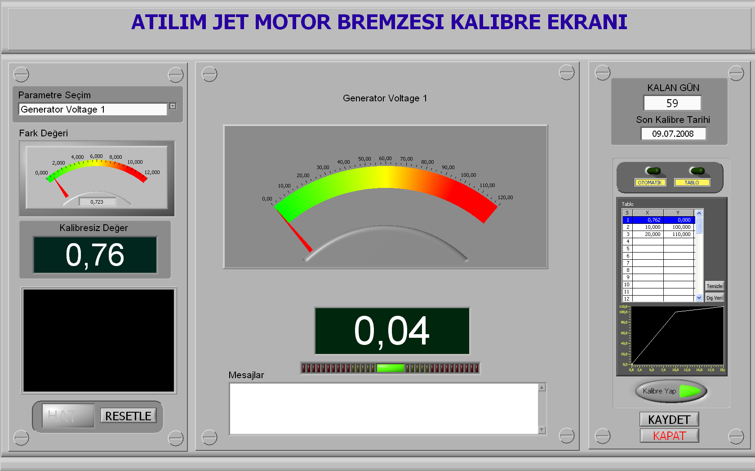
Şekil 12: Kalibre Ekranı
- Otomatik olarak titreşim analizleri yapabilme
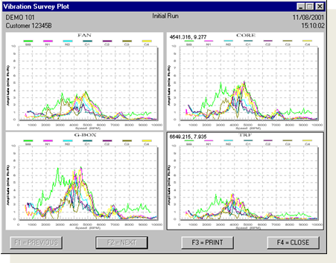
Şekil 13: Vibrasyon Ekranı
- Full PID kontrol
- Üç fonksiyonlu servo gazkolu (otomatik, jog, follow mode)
- Arıza/Kalibre ekiplerine mobil olarak arıza/olay bildirimi
- Tüm bilgilerin istenilen grafik formatında raporlanması
- Motor/Test sistemi arıza ayrımı
PROJE GELİŞİMİ
1’inci Hava ikmal Bakım Merkezi Komutanlığının uçak motorlarının revizyon ve testi konusunda 50 yıllık birikimlerinden faydalanılarak bremze sistemi geliştirilmiş ve imal edilmişitir.
Bu proje gerçekleştirilirken farklı kurumlarda ve bünyemizde bulunan birçok bremze detaylı olarak incelenmiş ve temel fonksiyonlar ile alt sistemler belirlenerek bremze iskeleti oluşturulmuştur. Her bir alt sistemde kullanılacak olan malzemeler belirlenirken alanında en iyi firmalarının temini kolay ticari malzemeleri tercih edilmiştir. Modüler tasarım yapılmış ve herbir modül bağımsız olarak testlere tabi tutulmuştur. Bir yıl içinde Tasarım yazılım ve imalat faaliyetleri tamamlanarak ilk prototip oluşturulmuştur. Prototip bremze 8 ay boyunca mevcut bremze ile paralel çalıştırlarak korelasyon testleri tamamlanmıştır. Sonrasında başlayan seri üretim fazında 3 adet Ünüversal Jet Motor Bremzesi imal edilmiştir.
Ayrıca projeye sonradan dahil edilen Tank Motor Bremzelerinin tasarımı büyük ölçüde tamamlanmış, prototip bremze imalatı ve yazılım geiştirme çalışmaları devam etmektedir. Hava Kuvvetleri Komutanlığı için geliştirilen üniversal Jet Motor Bremzesi ile Kara Kuvvetleri için geliştirilen Tank Motor Bremzesi büyük ölçüde aynı yazılım ve donanım altyapısını kullanması idame, tasarım ve imalat maaliyetlerini önemli ölçüde azaltmaktadır. Projenin devamında aynı altyapıya sahip turboprop ve turboshaft motor bremzelerinin imal edilmesi planlanmaktadır.

SONUÇ
MRO ve AR-GE faaliyetlerinde önemli yeri olan test sistemleri geliştirme kabiliyetinin kazanılması ülkemiz havacılık ve uzay sanayinin gelişimi açısından büyük önem taşımaktadır.
1’inci Hava İkmal Bakım Merkezi Komutanlığı tarafından gerçekleştirilen, Atılım Jet Motor Bremze Projesi ile MRO ve AR-GE faaliyetleri için test sistemleri geliştirilmesi, tasarımı ve imali konusunda kritik bir kabiliyet kazanılmıştır. Bu kabiliyetin devamlılığının sağlanması amacı ile Test ve Üretim Sistemleri Geliştirme Merkezi kurularak Türk havacılık ve uzay sanayinin hizmetine sunulmuştur.

— ÖZGEÇMİŞLER –

ARİF UÇAR

1975 yılında İstanbul’da doğdu. 1996 yılında Karadeniz Teknik Üniversitesi, Elektrik-Elektronik Mühendisliği Bölümün-den mezun oldu. Aynı yıl 1’ inci Hava İkmal Bakım Merkezi Komutanlığında Elektronik Tezgah Tamir Atölyesinde bakım mühendisi olarak çalışmaya başladı. Üç yıldır Atılım Jet Motor Bremze Projesinde görev yapmaktadır. Evli ve bir çocuk babasıdır.

MEHMET KARAKIŞ

1971 yılında Almanya’da doğdu. 1995 yılında Anadolu Üniversitesi Mühendislik-Mimarlık Fakültesi, Makina Mühendisliği Bölümünden mezun oldu. 2003 Yılında Anadolu Üniversitesi İktisadi ve İdari Bilimler Fakültesi, İşletme Bölümünü bitirdi. 1997 yılında 1’ inci Hava İkmal Bakım Merkezi Komutanlığı Aksesuar Revizyon Müdürlüğünde Mekanik Sistemler Mühendisi olarak çalışmaya başladı. Üç yıldır Atılım Jet Motor Bremze Projesinde görev yapmaktadır. Evli ve iki çocuk babasıdır. Odamızın (42972) sicil nolu üyesidir.

